**Завдання:** з точністю до 0.0001 обчислитизначеннявизначенихінтегралів:  
1)методом прямокутників за умови *п*=10;   
2) методом Сімпсона за умови *п*=8;   
3)методом трапецій за умови *п*=20.

|  |  |  |
| --- | --- | --- |
| 1. 1) | 2) | 3) |

1) методом прямокутників за умови *п*=10 

*Розв’язок:*

Для обчислення інтегралу методом прямокутників за умови  розіб’ємо відрізок інтегрування $\left[0.66;0.32\right]$ на 10 рівних частин з кроком

$$h=\frac{b-a}{n}=\frac{0.66-0.32}{10}=0.034$$

Складемо таблицю значень підінтегральної функції в точках ділення відрізка:

|  |  |  |
| --- | --- | --- |
| i | $$x_{i}$$ | $$y_{i}=\frac{1}{\sqrt{{x_{i}}^{2}+2.3}}$$ |
| 0 | 0.32 | 0.6452 |
| 1 | 0.354 | 0.6421 |
| 2 | 0.388 | 0.6388 |
| 3 | 0.422 | 0.6352 |
| 4 | 0.456 | 0.6315 |
| 5 | 0.49 | 0.6274 |
| 6 | 0.524 | 0.6232 |
| 7 | 0.558 | 0.6188 |
| 8 | 0.592 | 0.6142 |
| 9 | 0.626 | 0.6095 |
| 10 | 0.66 | 0.6046 |

За формулою лівих прямокутників: . Отже,

$\int_{0.32}^{0.66}{\frac{dx}{\sqrt{x^{2}+2.3}}}≈0.034×6.2853≈0.2137$

За формулою правих прямокутників: . Отже,

$$\int_{0.32}^{0.66}{\frac{dx}{\sqrt{x^{2}+2.3}}≈0.034}×6,2441≈0.2123$$

Складемо таблицю значень підінтегральної функції в середніх точках відрізків ділення:

|  |  |  |
| --- | --- | --- |
| i |  |  |
| 0 | 0.337 | 0.6437 |
| 1 | 0.371 | 0.6405 |
| 2 | 0.405 | 0.6371 |
| 3 | 0.439 | 0.6334 |
| 4 | 0.473 | 0.6295 |
| 5 | 0.507 | 0.6254 |
| 6 | 0.541 | 0.621 |
| 7 | 0.575 | 0.6166 |
| 8 | 0.609 | 0.6119 |
| 9 | 0.643 | 0.6071 |

За формулою середніх прямокутників. Отже,

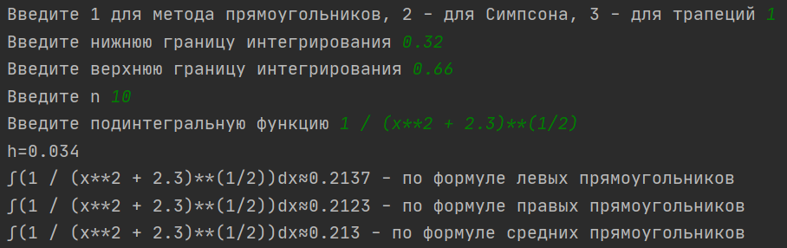

2) методом Сімпсона за умови *п*=8 

*Розв’язок:*

Для обчислення інтеграла методом Сімпсона за умови розіб’ємо відрізок інтегрування $\left[1.6;3.2\right]$ на 8 рівних частин з кроком

$$h=\frac{b-a}{n}=\frac{3.2-1.6}{8}=0.2$$

Складемо таблицю значень підінтегральної функції в точках ділення відрізка:

|  |  |  |  |  |
| --- | --- | --- | --- | --- |
| i | $$x_{i}$$ |  |  |  |
| 0 | 1.6 | 0.1975 |  |  |
| 1 | 1.8 |  | 0.4341 |  |
| 2 | 2 |  |  | 0.6931 |
| 3 | 2.2 |  | 0.9721 |  |
| 4 | 2.4 |  |  | 1.2693 |
| 5 | 2.6 |  | 1.5832 |  |
| 6 | 2.8 |  |  | 1.9125 |
| 7 | 3 |  | 2.2561 |  |
| 8 | 3.2 | 2.613 |  |  |
| $$∑$$ |  | 2.8105 | 5.2455 | 3.8749 |

Обчислення проводитимемо за формулою

. Отже:



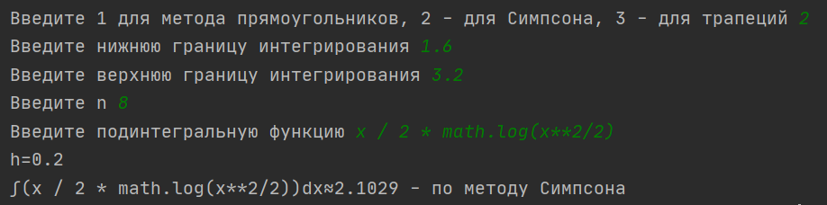

3) методом трапецій за умови *п*=20 

*Розв’язок:*

Для обчислення інтеграла методом трапецій за умови  розіб’ємо відрізок інтегрування $\left[0.8;1.6\right]$ на 20 рівних частин з кроком

$$h=\frac{b-a}{n}=\frac{1.6-0.8}{20}=0.04$$

Складемо таблицю значень підінтегральної функції в точках ділення відрізка:

|  |  |  |  |  |  |  |
| --- | --- | --- | --- | --- | --- | --- |
| i | $$x_{i}$$ | $$y_{i}$$ |  | i | $$x_{i}$$ | $$y_{i}$$ |
| 0 | 0.8 | 0.6623 |  | 11 | 1.24 | 0.4954 |
| 1 | 0.84 | 0.644 |  | 12 | 1.28 | 0.4835 |
| 2 | 0.88 | 0.6264 |  | 13 | 1.32 | 0.4722 |
| 3 | 0.92 | 0.6094 |  | 14 | 1.36 | 0.4613 |
| 4 | 0.96 | 0.5931 |  | 15 | 1.4 | 0.4508 |
| 5 | 1 | 0.5774 |  | 16 | 1.44 | 0.4408 |
| 6 | 1.04 | 0.5623 |  | 17 | 1.48 | 0.4311 |
| 7 | 1.08 | 0.5478 |  | 18 | 1.52 | 0.4218 |
| 8 | 1.12 | 0.5339 |  | 19 | 1.56 | 0.4128 |
| 9 | 1.16 | 0.5205 |  | 20 | 1.6 | 0.4042 |
| 10 | 1.2 | 0.5077 |  |  |  |  |

Обчислення проводитимемо за формулою

. Отже,



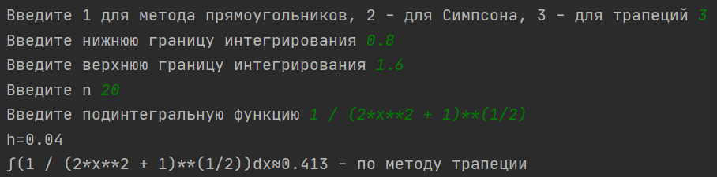

from sympy import *  
import numpy as np  
import math  
  
  
def rd(x, y = 0):  
 m = int('1'+'0'*y)  
 q = x * m  
 a = int(q)  
 i = int((q - a) * 10)  
 if i >= 5:  
 a += 1  
 return a/m  
  
  
def rectangles():  
 a = float(input("Введите нижнюю границу интегрирования "))  
 b = float(input("Введите верхнюю границу интегрирования "))  
 n = int(input("Введите n "))  
 y = input("Введите подинтегральную функцию ")  
 h = rd((b - a) / n, 3)  
 print(f"h={h}")  
  
 aleft = a  
 bleft = b - h  
 summ = 0  
 while aleft <= bleft + h / 2:  
 x = aleft  
 summ += eval(y)  
 aleft += h  
 print(f"∫({y})dx≈{rd(summ * h, 4)} - по формуле левых прямоугольников")  
  
 aright = a + h  
 bright = b  
 summ = 0  
 while aright <= bright + h / 2:  
 x = aright  
 summ += eval(y)  
 aright += h  
 print(f"∫({y})dx≈{rd(summ * h, 4)} - по формуле правых прямоугольников")  
  
 acenter = a + h / 2  
 bcenter = b - h / 2  
 summ = 0  
 while acenter <= bcenter + h / 4:  
 x = acenter  
 summ += eval(y)  
 acenter += h  
 print(f"∫({y})dx≈{rd(summ * h, 4)} - по формуле средних прямоугольников")  
 return 0  
  
  
def trapezoid():  
 a = float(input("Введите нижнюю границу интегрирования "))  
 b = float(input("Введите верхнюю границу интегрирования "))  
 n = int(input("Введите n "))  
 y = input("Введите подинтегральную функцию ")  
 h = rd((b - a) / n, 3)  
 print(f"h={h}")  
  
 summ = 0  
 i = 0  
 while a <= b + h / 2:  
 x = a  
 y1 = eval(y)  
 if i == 0 or i == n:  
 y1 /= 2  
 summ += y1  
 i += 1  
 a += h  
 print(f"∫({y})dx≈{rd(summ * h, 4)} - по методу трапеции")  
 return 0  
  
  
def simpson():  
 a = float(input("Введите нижнюю границу интегрирования "))  
 b = float(input("Введите верхнюю границу интегрирования "))  
 n = int(input("Введите n "))  
 y = input("Введите подинтегральную функцию ")  
 h = rd((b - a) / n, 3)  
 print(f"h={h}")  
  
 summ = 0  
 i = 0  
 while a <= b + h / 2:  
 x = a  
 y1 = eval(y)  
 if i % 2 == 0 and i != 0 and i != n:  
 y1 *= 2  
 elif i % 2 != 0 and i != 0 and i != n:  
 y1 *= 4  
 summ += y1  
 i += 1  
 a += h  
 print(f"∫({y})dx≈{rd(summ * h / 3, 4)} - по методу Симпсона")  
 return 0  
  
  
while True:  
 x = int(input("Введите 1 для метода прямоугольников, 2 - для Симпсона, 3 - для трапеций "))  
 if x == 1:  
 rectangles()  
 elif x == 2:  
 simpson()  
 elif x == 3:  
 trapezoid()  
 else:  
 print("Неверный ввод ")  
 continue